ПРЕЗЕНТАЦІЯ КЛАСУ
(На сцені -" рукавичка". Діти по черзі виглядають із рукавички, хлопці з однієї сторони, а дівчатка з другої.)
Вчитель Хто, хто в рукавичці живе?
Учні Ми — малята - барвінчата,
З 3-А хлопчаки і дівчата.
Вчитель Барвінчата? І хто ж вони такі ці малята,
В Есхарівській школі, в 3-А — барвінчата?
1- й учень Барвінчата часу не гають.
2- й учень Талант свій та здібності розвивають.
3- й учень Природу вивчають.
4- й учень Любять її і охороняють.
5- й учень А ще поруч з нами ідуть:
(Діти по черзі виглядають із рукавички, показують літери.)
Б - бажання
А – активність
Р – радість
В – ввічливість
І - ініціатива
Н - надійність
0 - обмірковування
Нас — 18, і всі ми разом
К - колектив.
1- й учень Валентина Іванівна входить в клас,
Хутко всі підстрибнем враз.
Привітаємся і сядем.
Розпочнеться в нас урок.
2- й учень Всі активні на уроці.
Біля дошки чи то з місця
Всі розкажем завдання.
3- й учень Хто бал низький зовсім не любить,
Той хай про лінощі забудить.
І сили всі віддасть освіті,
Щоб стати велетом у світі.
4-й учень Є в нас Люба - учениця.
До науки має хист.
І пісні вона співає
Й танцювати полюбляє.
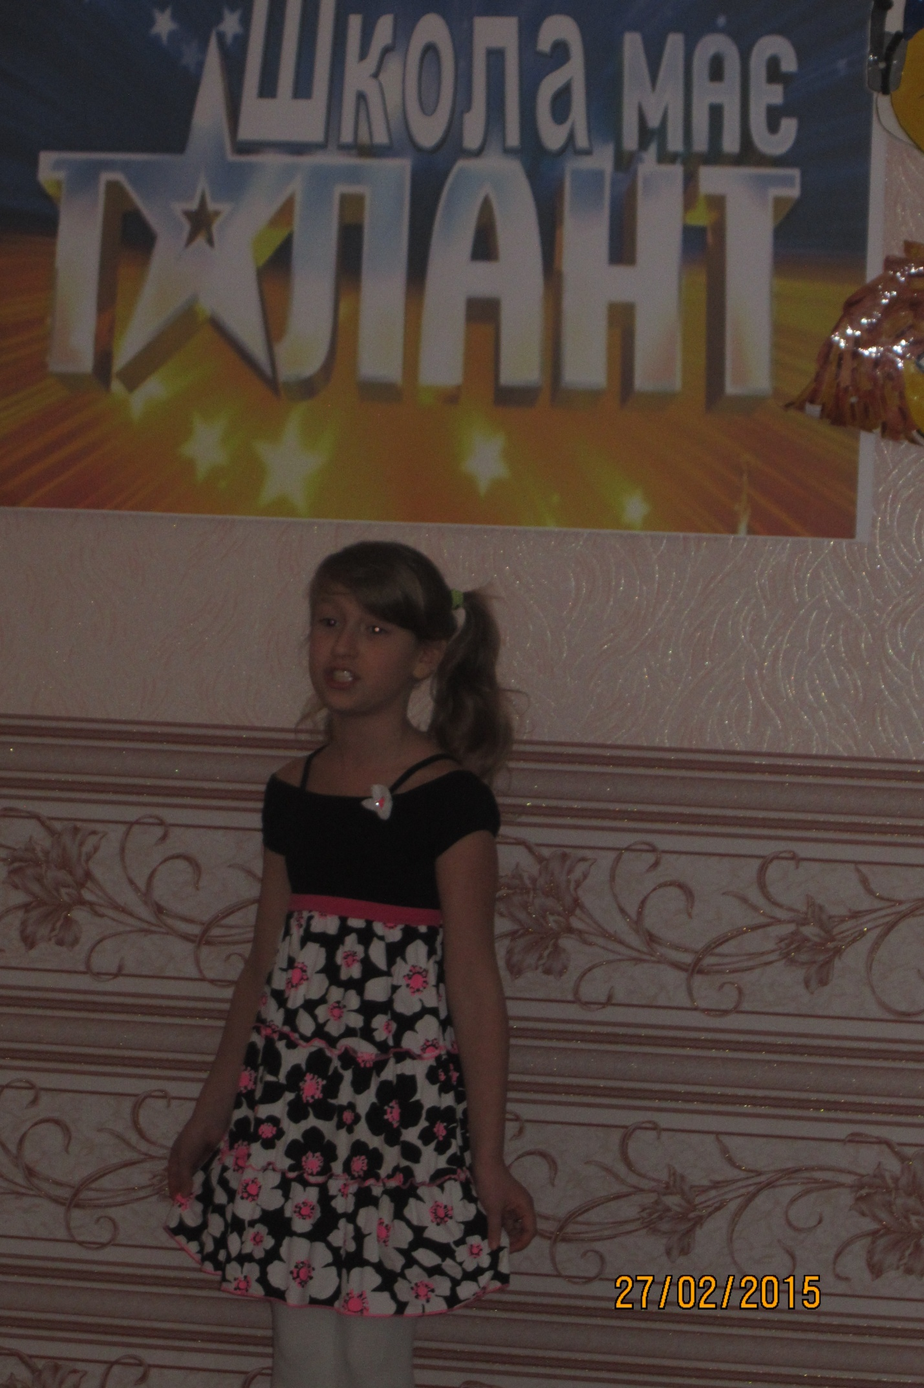
(На мелодію пісні "Чунга-чанга")
Дівчинка На 12 в школі я учусь
І уроків зовсім не боюсь
Всі завдання вдома я роблю,
Бо трудитись дуже я люблю.
Приспів: Я люблю книжки читати,
І писати й малювати,
І задачу я зумію розв'язати.
Математику й читання,
Укр.мову й малювання—
Все завжди старанно буду я вивчати.
1- й хлопчик Є іще у нас дівчатка,
Як з журналу мод зійшли.
В першім класі на початку —
Не такі вони були.
2- й хлопчик Люблять шити і в'язати.
І англійську ще вивчати.
І свою майстерність — клас,
Продемонструють тут для вас.
1- а дівчинка Я — топ-моделлю хочу стати,
Високу моду всім пропонувати.
І як здійсняться мрії ці —
Де б не була — Париж чи Рим,
Привіт пришлю я вам усім.
2- а дівчинка Я — вкраїночка мала,
Бирко Віка звуся.
На Есхарі я живу.
І дуже цим горджуся.

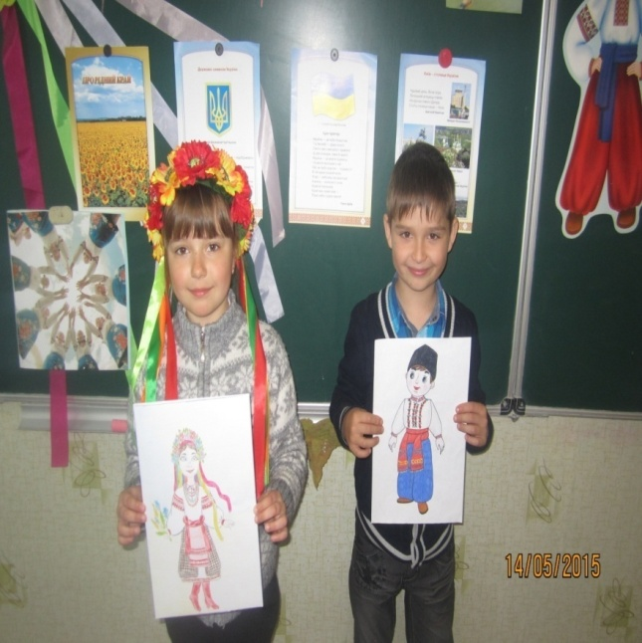
3- а дівчинка А вам представлюсь ще і я:
Дар’я моє ім'я.
Весела дівчинка я й спритна,
І по секрету вам скажу,
Що на місці на одному
Я й хвилинки не сиджу!
І співати, й танцювати
Я ще з малечку люблю. 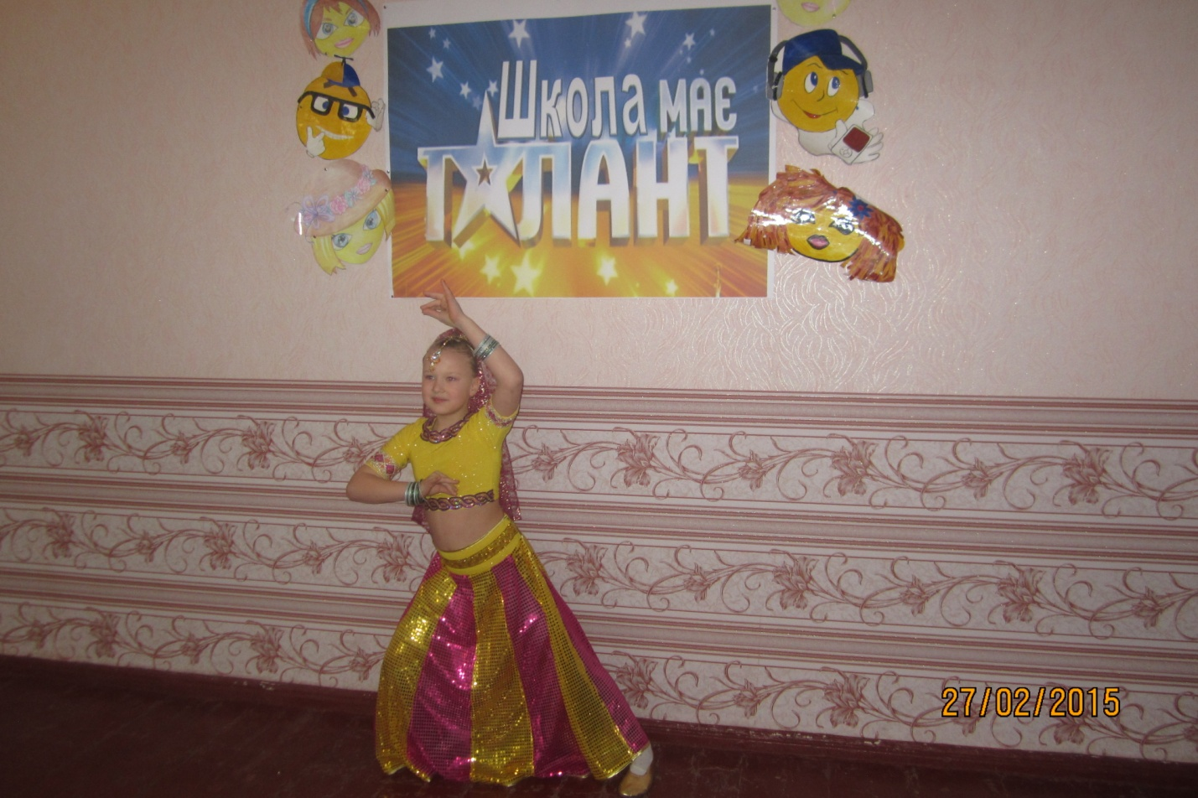
4- а дівчинка Танцювати — оце діло.
5- а дівчинка Танцювати — оце клас.
Разом Носок, п'ятка, три при хлопа,
Два притопа — вже й гопак.
(Дівчатка танцюють український танок.)
Вчитель Є тут гарні танцюристи.
І рівні для них нема.
їм при йдеться ще раз триста
Танцювать перед всіма.
6- а дівчинка У класі нашому такі красиві хлопці,
Розумні, добрі, дружні та швидкі.
Від кривди та образ вони нас захищають.
Як сестричок рідних нас оберігають.
(Гра на фортепіано) 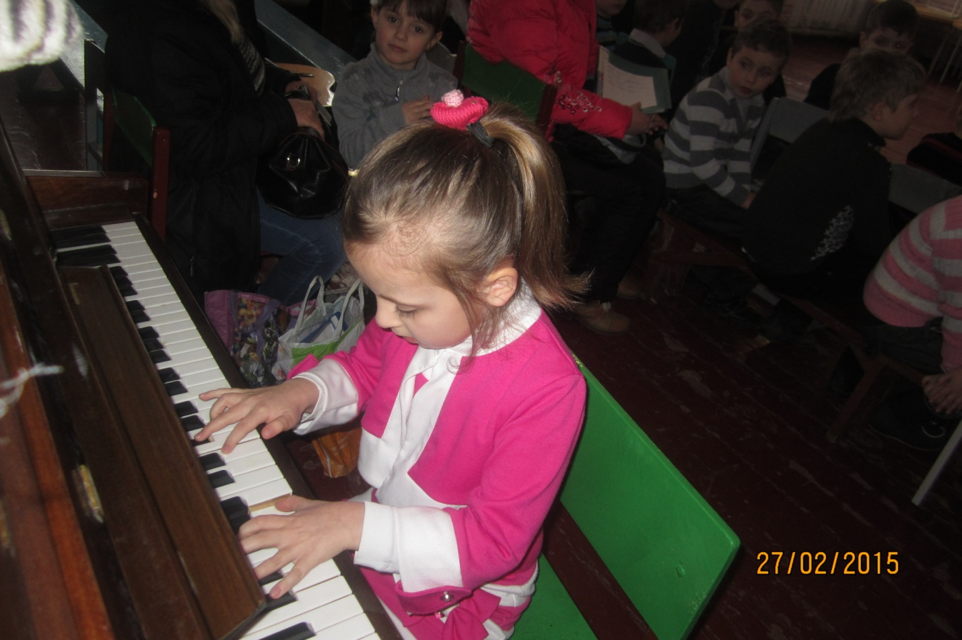
7- а дівчинка Гарна музика лунає,
Це — Кошлич Олеся наша грає.
Тож научи і нас так само
Грати на фортепіано.
8- а дівчинка В наші дружній родині,
Що "Барвінком" зоветься —
Є ще й гарні футболісти,
Бо так здавна в цій школі ведеться.
3- й хлопчик Полюбляю я футбол
"Засмалити" вдалий гол.
Поганяти м'яч по полю,
Силі тут даю я волю.
4- й хлопчик Дружно, швидко, хутко, славно
Ми ідем на стадіон.
Там розучим різні вправи
І я буду чемпіон.
1 -й учень Ми веселі барвіночки,
2- й учень Мов весняні квіточки,
3- й учень Горимо, палаємо,
4- й учень Дружно підростаємо.
5- й учень Старанно навчаємось,
6- й учень Спортом всі займаємось,
7- й учень Щоб горіти не дарма,
8- й учень Щоб світити, як зоря,
9- й учень Щоб здоровими рости,
10- й учень Щоб раділи я і ти.
11- й учень Ми хочемо світ пізнати,
Разом Бо девіз наш: "Все хочемо знати!"
Вчитель Барвінчата — молодці,
Наче сонця промінці.
Все ви в мене вмієте,
Посмішкой зігрієте.
(Учні виконують пісню "Посмішка")
1 -й куплет Від усмішки хмарний день ясніш
Від усмішки засія веселка в небі...
Поділись усмішкою щедріш,
І вона не раз повернеться до тебе.
Приспів І тоді хмарок склика
В танець музика дзвінка
На роялі гра Олеся найніжніше
Із блакитного струмка
Починається ріка,
Ну, а дружба починається з усмішки
Із блакитного струмка
Починається ріка,
Ну, а дружба починається з усмішки
2 -й куплет 3-А на світі всіх дружніш
Най сумніший з нами плакать перестане
Тож давайте крикнемо гучніш:
"Ми "барвінки" — й ви гордіться нами"
Приспів І тоді на цілий світ
Розіллється наш привіт.
Подолає всіх, хто має заздрість.
Із блакитного струмка
Враз утвориться ріка,
Бо від посмішки народжується щастя
Із блакитного струмка
Враз утвориться ріка,
Бо від посмішки народжується щастя

